**סיכום שיעור 22- 1.12.2020**

**סיכום הקורס**

**תובענות ייצוגיות במזון**

**1. רקע: מה זו תובענה ייצוגית?**

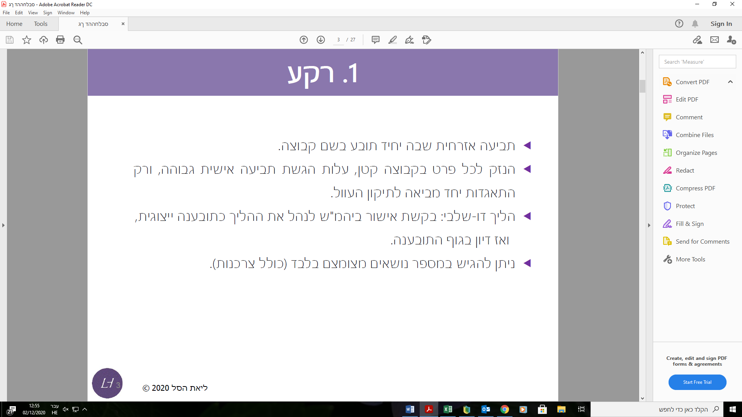

בשנים האחרונות מספר התובענות הייצוגיות בכלל, ובפרט בנושא של מזון ובעיקר סימון גדלו מאוד. במקום להתריע על הטעות ולאפשר לתקן אותה בשקט, הדבר הפך להיות כלי להתעשרות קלה אצל חלק מעו"ד. נסביר את התהליך של תובענה ייצוגית והשלבים שלה.

תובענה ייצוגית היא כלי משפטי, תביעה אזרחית שבה אדם יחיד תובע בדר"כ גוף חזק- חברה / תאגיד/ משרד ממשלתי בשם הקבוצה. הקבוצה בהרבה מקרים אפילו לא יודעת על התביעה. הרבה פעמים כאשר יש תובענות ייצוגיות בפרופיל גבוה, תקשורתי, אנשים מבקשים להצטרף אליה. אבל ברוב המקרים, מוגשת התביעה בשם בן אדם פרטי, אך הוא סוג של חזית שמי שעומד מאחוריה ומניע את התהליך הוא בדר"כ עורך הדין. יש מקרים שבהם בני אדם פרטיים תובענים בנושאי מזון ומשם מתחיל הליך תביעה ייצוגית, אך זה הפך להיות חלק זעום.

בכל מצב שבו יש שינוי חקיקה שמחייב שינוי באריזות, צדים שגיאות שנעשות עקב השינוי בחקיקה.

טרם החלו להגיע תביעות סביב סמלים אדומים, אך כגן מתחילות להגיע תביעות סביב הסימון של הסוכרים.

תביעה ייצוגית זה דבר טוב מאחר וזה מכשיר שמאזן את יחסי הכוחות- שכן לכל אחד מחברי המוצר נגרם נזק קטן. אם המוצר אכזב / הטעה אותי- נניח שלא אכלתי את המוצר- ההפסד שלי הוא שלא אכלתי את המוצר- ואני הולך לתביעה ייצוגית ועוד ידרשו ממני סקרים ודו"חות? לתהליך הזה יש עלויות גבוהות. אבל ההתאגדות יחד כקבוצה מאפשרת לפרטים לחלוק את העול ולהביא יחד לתיקון העוול.

יש כן תשלום של אגרה מסוימת, ובדר"כ המטרה של תביעה ייצוגית היא לא בראש ובראשונה להביא לפיצוי של האדם שהתניע אותה, אלא תיקון העוול לכל הקבוצה. כן ניתן תגמול לתובע הייצוגי ולעורך דין שייצג אותו כי הם נשאו בעול המיידי.

הגשת תובענה ייצוגית היא הליך דו שלבי- קבלת אישור בית המשפט + ואז דיון בגוף התובענה.

ניתן להגיש תובענות ייצוגית ב-14 נושאים, כולל צרכנות.

**שלבי ההליך**

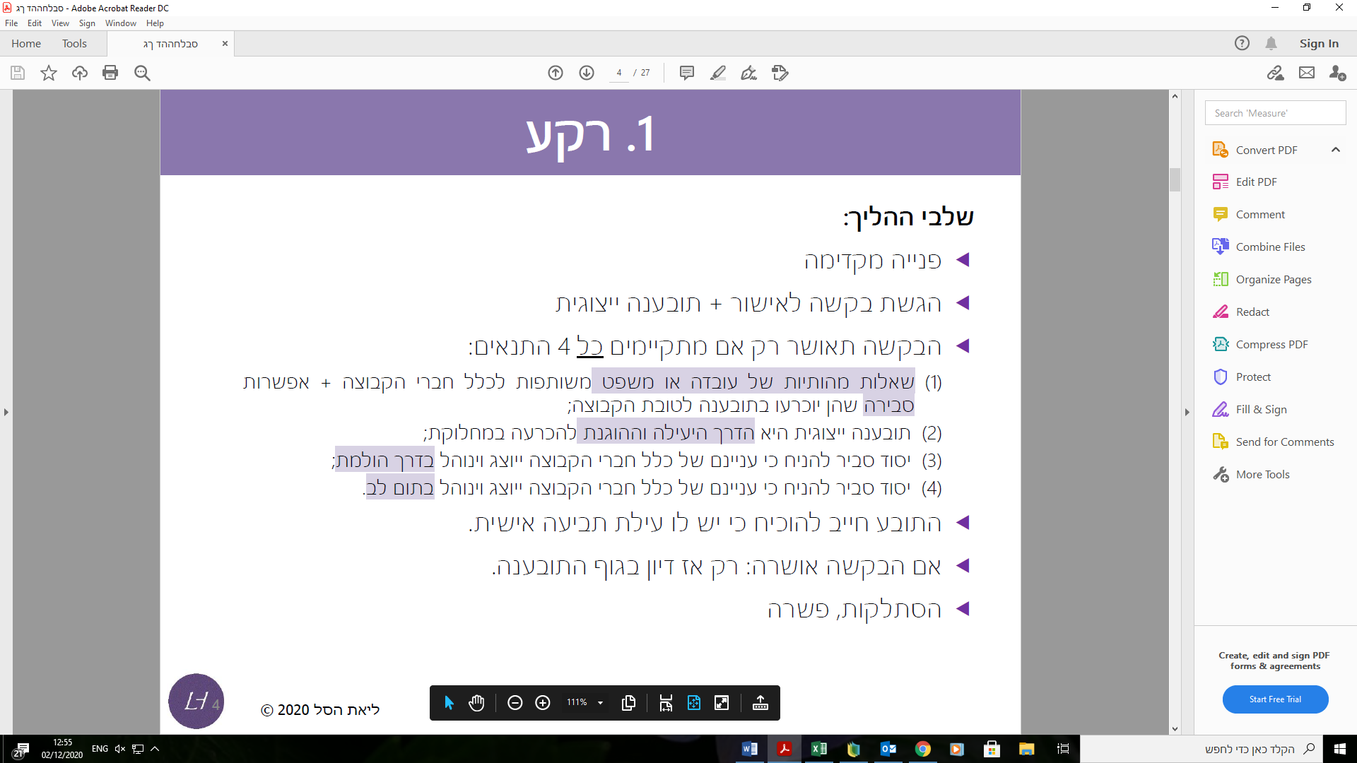

פנייה מקדימה- הלקוח קנה את המוצר וגילה כך וכך, שעובר על החוק / תקנה הזו והזו ובכוונתי להגיש תובענה ייצוגית. המטרה היא שכל הציבור יהנה מהתיקון. הפנייה המקדימה היא המועיל הזול ביותר= זה התהליך הכלכלי הכי יעיל לתיקון העוול, לעומת תביעה ייצוגית שנגררת שנים ואז התוצאה תהיה זהה- היבואן יתקן את האריזה. היצרן / היבואן נדרשים לשלם פיצוי כלשהו כבר בשלב של הפנייה המקדימה כי הלקוח נפגע, והעורך דין עשה עבודה- ובשל כך עשו עבודה לטובת כלל הציבור להעלאת המודעות לטעות, ואז עומדת בפני היבואנים אפשרות להתפשר ולשלם, או לנהל את התביעה הייצוגית.

אם מדובר בתביעת סרק- אפשר להתווכח ולנהל מו"מ, ואלו המקרים שבהם חברות כן פונות להליך, כי אם אין לתביעה בסיס, בית המשפט יכול לחייב את התובע בהוצאות בית משפט.

הבקשה תאושר רק אם מתקיימים כל 4 התנאים הבאים- הערות למצגת:

1. שאלות מהותיות של עובדה או משפט + טיפה מעל 50% לזכות בתביעה לטובת הקבוצה.

2. אם הבעיה למשל היא ליקוי בחקיקה, ולשון החוק לא ברורה- יכולים להגיד לתובע שתביעה ייצוגיתל היא הליך לא מתאים.

3. מי שמייצג את הקבוצה צריך להיות נקי מרבב וראוי לייצגם- שאין לו הטייה של אג'2נדה, עוינות כלפי יצרן / יבואן / אנשים שהם תובעים סדרתיים.

4. התובע חייב להוכיח שהוא עצמו נפגע מהליקוי. למשל, בתביעות לפי חוק הגנת הצרכן הוא צריך להוכיח שהוא קנה את המוצר- השופט עלה על קבלות שהוצגו, שהמוצר נרכש יומיים לפני שהתביעה הוגשה- לא סביר שביומיים קנו את המוצר + מצאו בעיה + העו"ד הגיש תביעה.

בהנחה שהכל תקין, מתחילים לדון במהות התובענה- מה קרה והיה לא בסדר.

בית המשפט משדר לאן התביעה הולכת- אם יש קייס טוב או סרק- לפי רוח הדברים, לא בצורה ברורה.

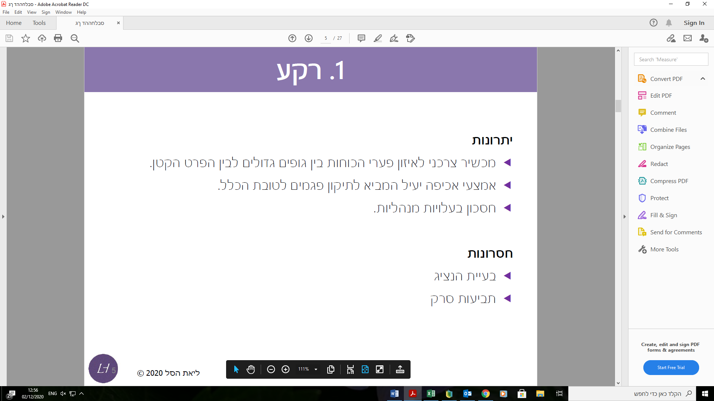

יתרונות- הערות:

עם כל הביקורת שיש על התובענות, בפרט בתחום המזון, זה עדיין אמצעי אכיפה יעיל כנגד הפרות, ומאזנ פערי כוחות בין גופים גדולים לבין הפרט הקטן. היעד הכללי הוא אכיפה יעילה והפנה של דרישות החוק והביצוע שלהם. מדובר בחיסכון בעלויות מנהליות- כי מאגדים את כולם לעניין אחד ומפצים את כולם בצורה אחידה.

חסרונות- הערות:

בעיית הנציג- התובע הייצוגי ועורך הדין שלו- האינטרס שלהם הוא לקבל את הפיצוי המקסימלי לעצמם, ויכול להיות ניגוד עניינים בינם לבין האינטרס של הקבוצה. בעיה קשה בתחום המזון היא של תביעות סרק- בתחום המזון. הבעיה החמורה ביותר היא של הורדת דירוג אשראי לחברות שמתנהלות נגדן תביעות ייצוגיות, וקשה להן לקחת הלוואות.

בשל האינפלציה בהגשת תביעות ייצוגיות החליטו לגבות אגרות- ראו כתבה מתוך גלובס:

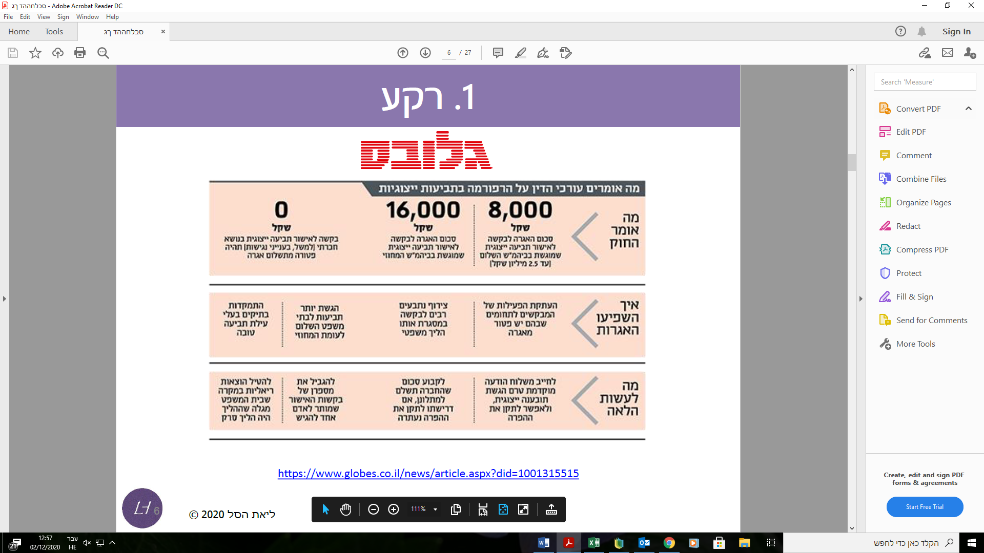

**הערה: איילת שקד העבירה חקיקה שכאשר מועברת חקיקה חדשה של סימון מזון, יהיו שנתיים זמן התארגנות.**

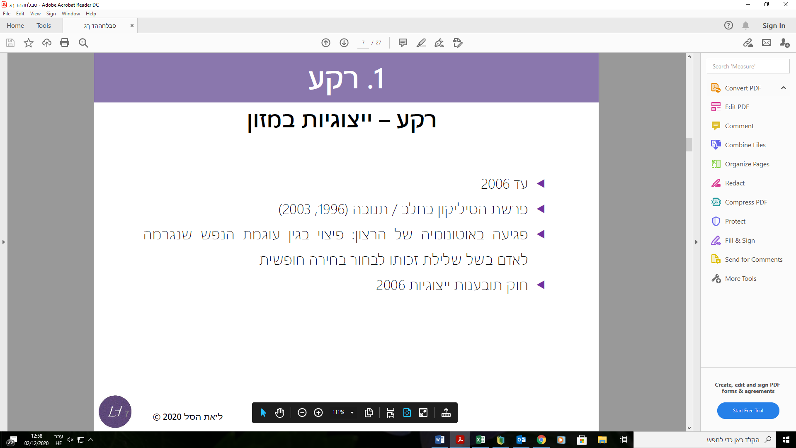

עד 2006 בכלל לא היה חוק תביעות ייצוגיות- כן היו תביעות אך לא משהו ספציפי. זה התחיל משנת 1994 כאשר פרשת הסיליקון בחלב התפוצצה. נעשה שימוש בסיליקון שהיה תוסף מזון מקור, אך לא מותר בחלב. בשלב הראשון אדם בשם רמי תבע את תנובה שהודתה בכך, ונספקו פיצויים והוטל על תנובה קנס. נותרה תחושה בציבור שזה לא מביא לתיקון על מה שנעשה במקרה הזה, וב-1996 הוגשה בקשה לתביעה ייצוגית (שעד אז הוגשה תביעה ייצוגית אחת- רק כלפי חברת חשמל). בית המשפט אמר שלא נגרם נזק ולכן אין עילה לתביעה ייצוגית. ערערו לעליון, ובמקביל היה פס"ד דא-עקא- שלא זכרה שהיא אישרה ניתוח בכתף- כי לקחו ממנה את האישור כשהיא הייתה מטושטשת להליך רפואי אחר שכן נתנה את ההסכמה אליו. במסגרת פס"ד הוכר ראש נזק= סיבה שבגלל אפשר לקבל פיצוי בנזיקין והוא נקרא אוטונומיה של הרצון- נעשתה פגישה באוטונומיה של גברת דא-עקא לקבל הסכמה צלולה לניתוח בכתף. הנושא הזה מופיע בדיון בשנת 2003 בעליון של תנובה- הצרכנים לא יודעים מהשימוש של הסיליקון בחלב, הם מצפים שהחברה תהיה שומרת חוק ותייצרו בהתאם לתקן ולכן זו פגיעה באוטונומיה של הרצון שלהם. נפסקו 55 מיליון ש"ח פיצויים לציבור כפול 7 שנים. החלק המהותי הוא שכדי להוכיח פגיעה באוטונומיה של הרצון, לא צריך להוכיח נזק בפועל- מספיק להגיד שנמנע ממך מידע כדי להגיד זאת. לא צריך שייגרם נזק בפועל לאף אחד. זה מה שהתחיל להניע את ענף התביעות הייצוגיות, לא רק בענף המזון- והכמות בישראל ממש חריגה.

בהמשך בשנת 2006 חוקק חוק תביעות ייצוגיות ומשם אנו מתנהלים עד היום.

העילות הנפוצות להגשת תובענה ייצוגית מסחרית במזון:

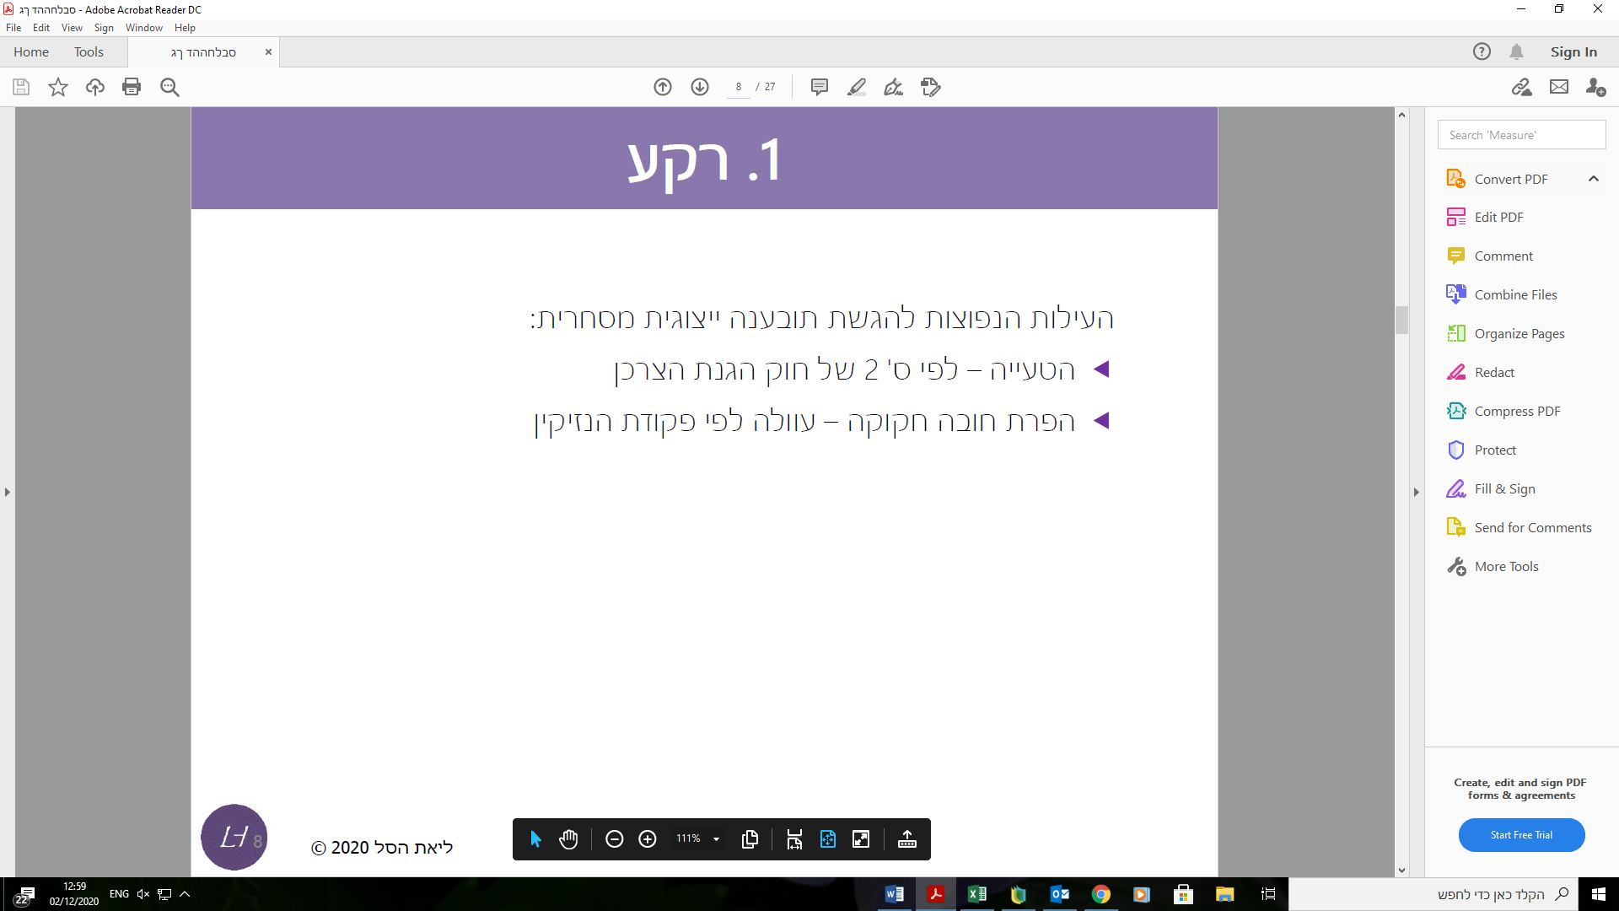

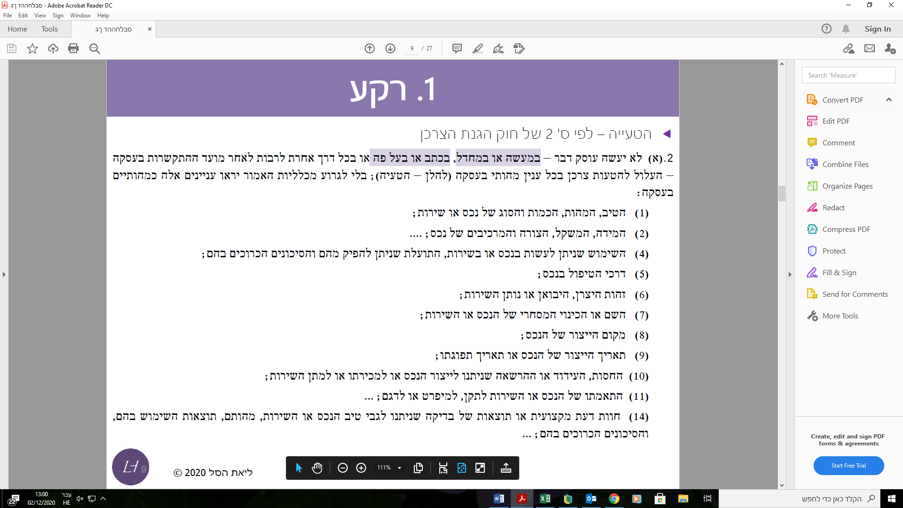

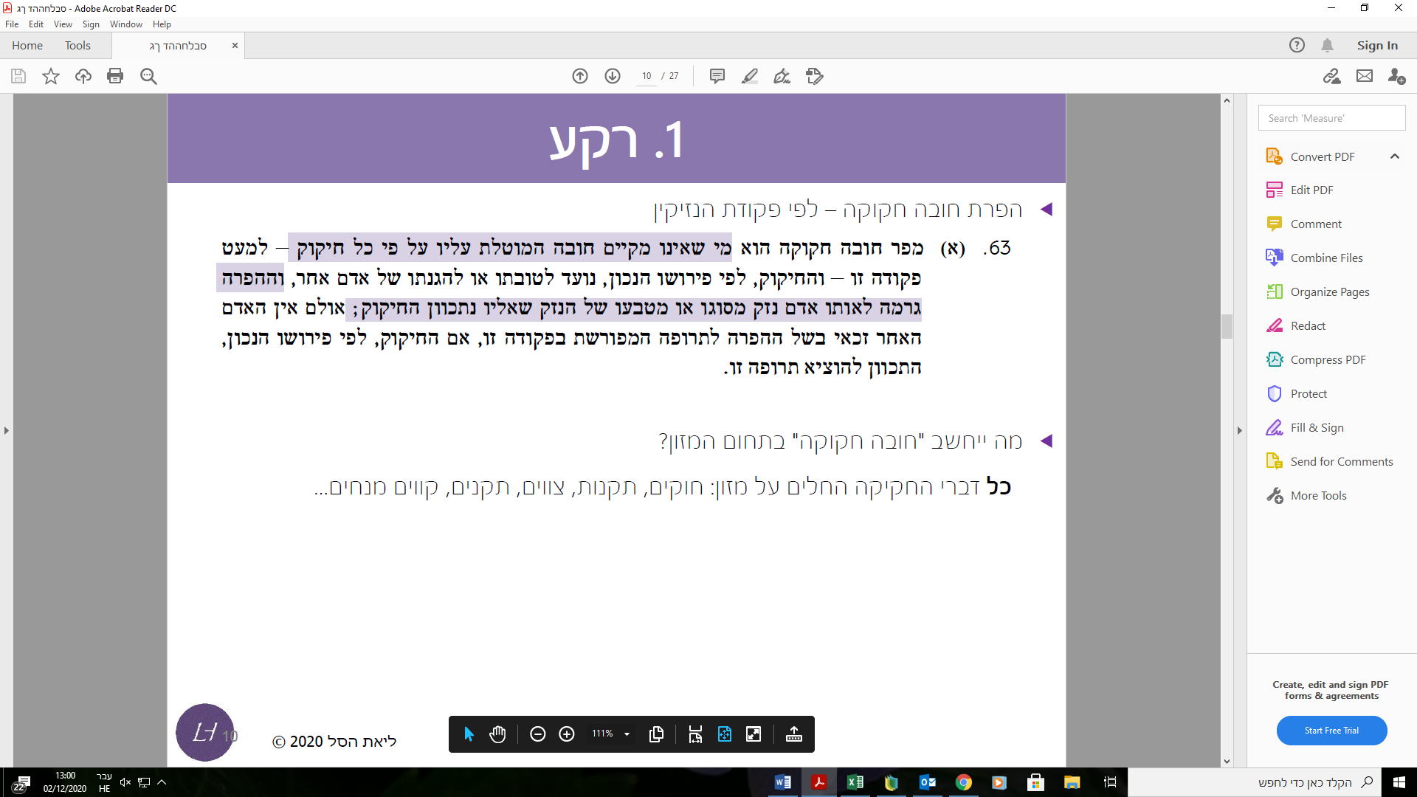

כדי לתבוע הפרת חובה חקוקה צריך להוכיח נזק, חוץ מאשר פגיעה באוטונומיה של הרצון.

חובה חקוקה הינם כל דברי החקיקה החלים על מזון: חוקים, תקנות, צווים, תקנים, קווים מנחים ועוד- לכן חשוב לקחת בחשבון שהפרה של אחד מהם, יכולה, אם גרמה נזק להפרה של חובה חקוקה- שיכולה להוביל לתביעת נזיקין או לתביעה ייצוגית אם הופר האוטונמיה של הרצון.

**2. תובענות ייצוגיות נפוצות במזון**

העילות הנפוצות לתביעות ייצוגיות במזון:

**1. פגמים בסימון המוצר**

למשל- המקרה של סימון "לשימוש עד" על החלב:

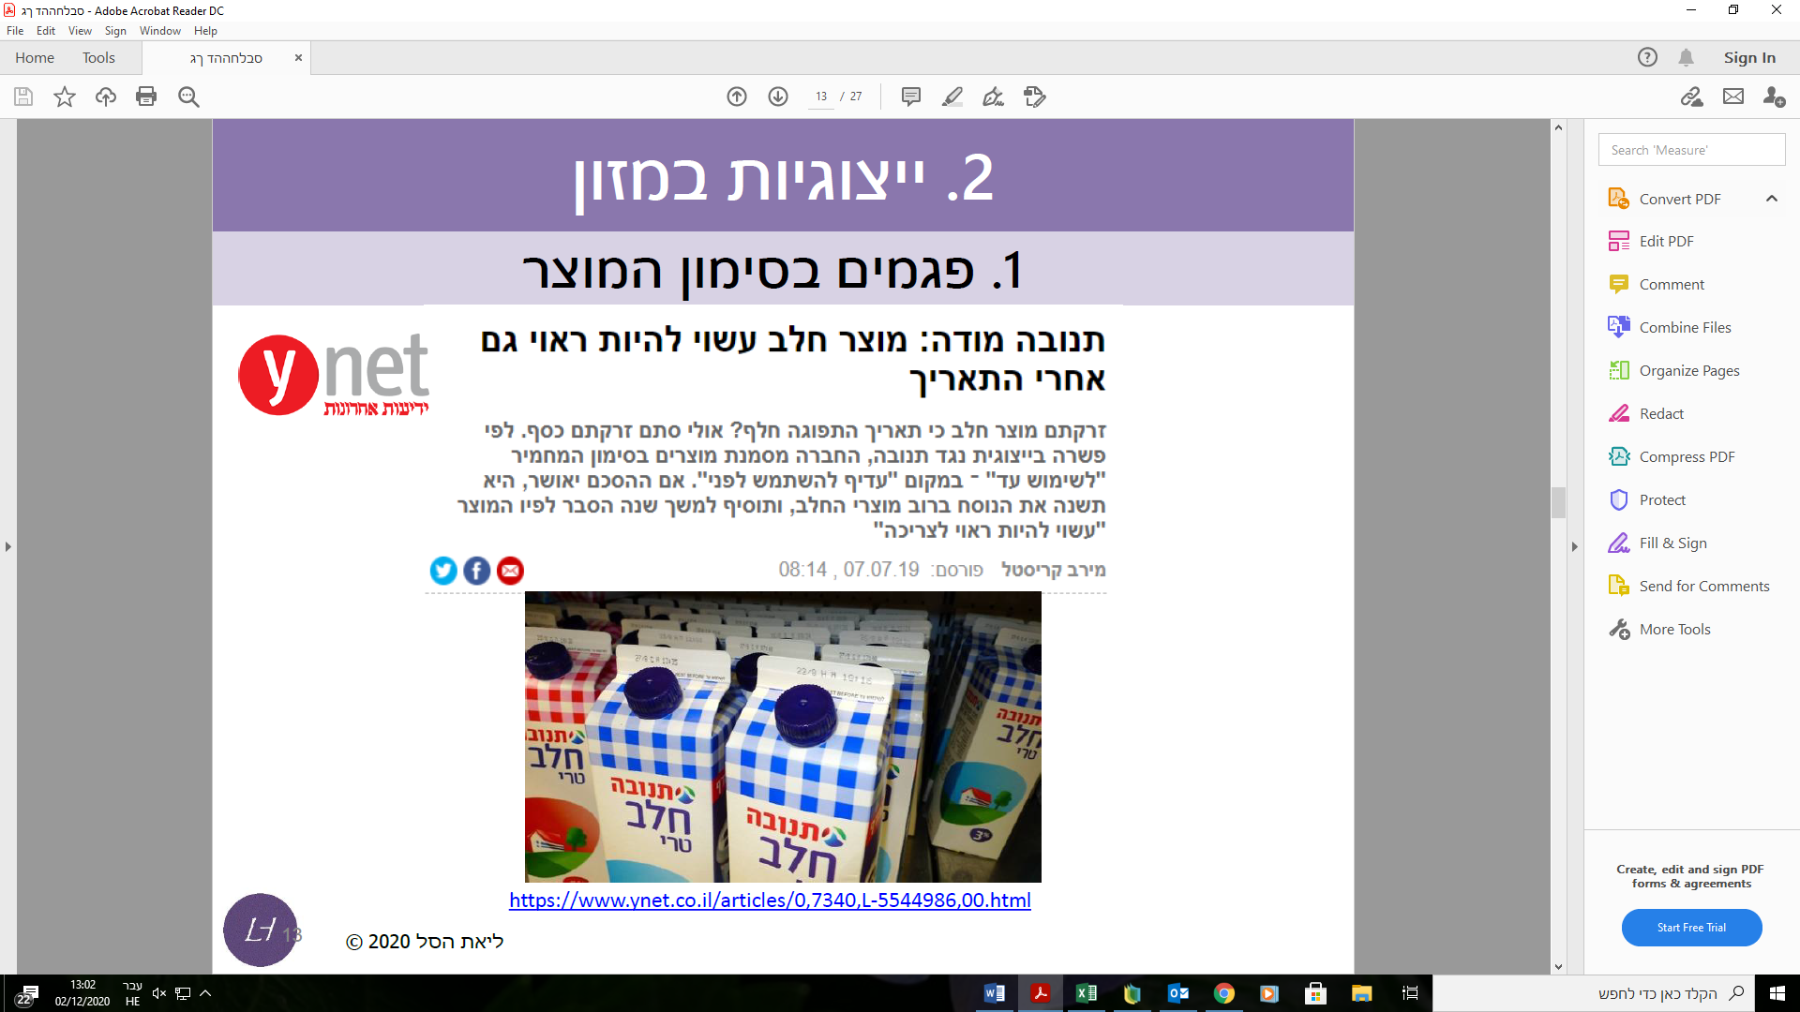

**2. אי עמידה בדרישות תקן**

מקרה של כדורים בטעם שוקולד או כדורי שוקולד? בעוגת שוקולד או כדורי שוקולד לא חובה שיהיה שוקולד כי עוגה כושית לא מכילה שוקולד, אלא קקאולכן השופט היה ביקורתי כלפי התביעה הייצוגית ואמר בפס"ד כי התועלת לציבור היא שולית ולא מצדיקה את השינוי והתקן שחל על שוקולד- מיועד למוצרים שנמכרים כשוקולד. בפועל, התעשייה הפנימה שאם לא נעשה שימוש בשוקולד אמיתי, כותבים "בטעם שוקולד"- זה מקרה שבו התביעה הייצוגית משיגה הפנמה ושינוי בהתנהגות.

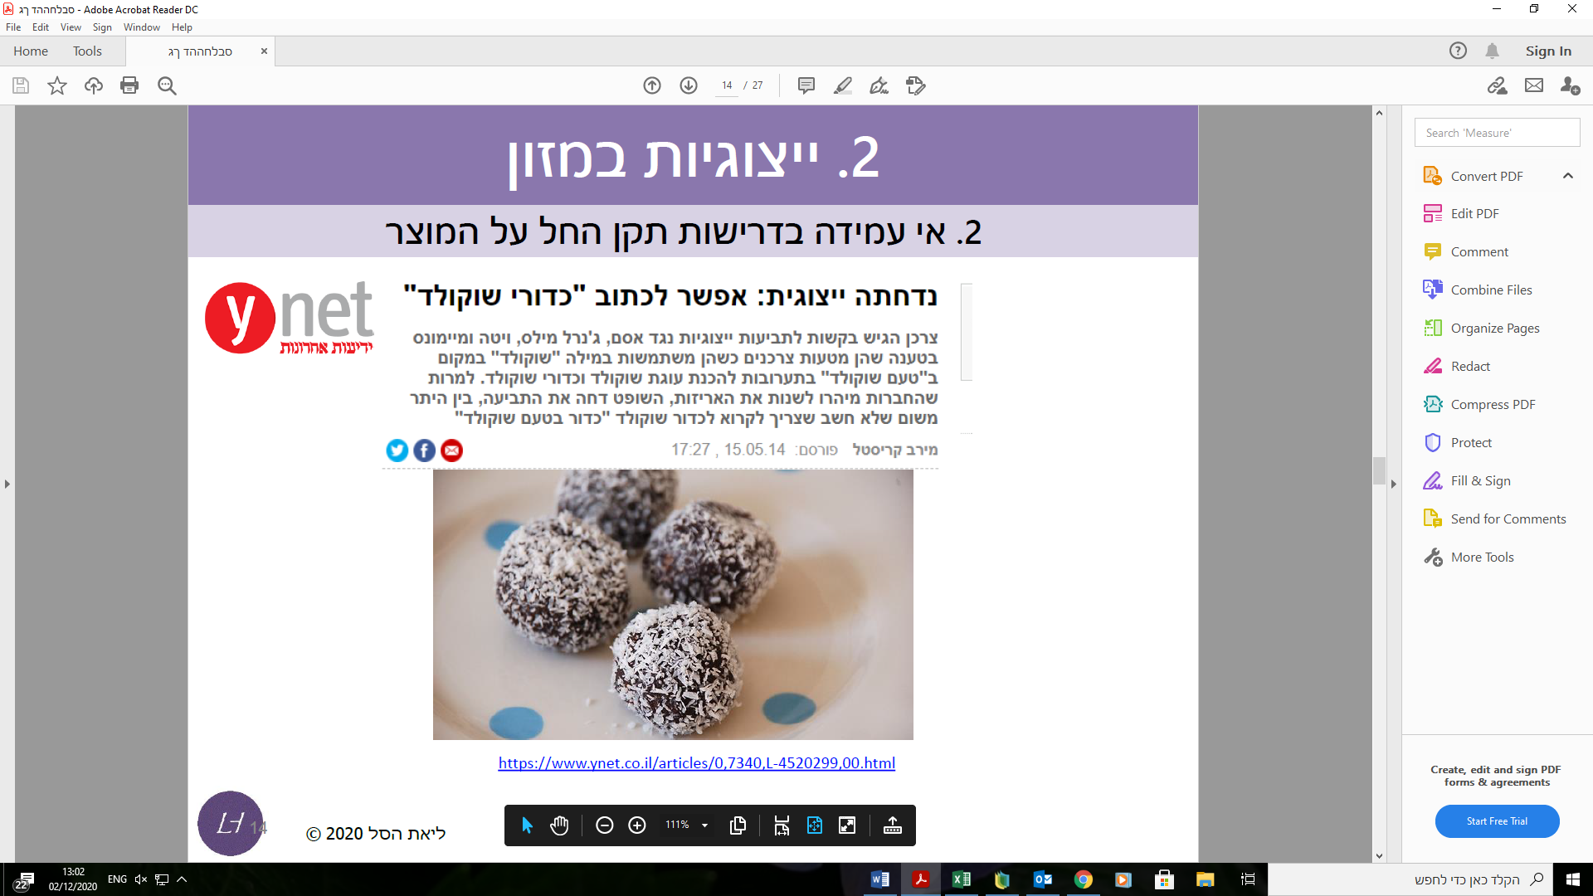

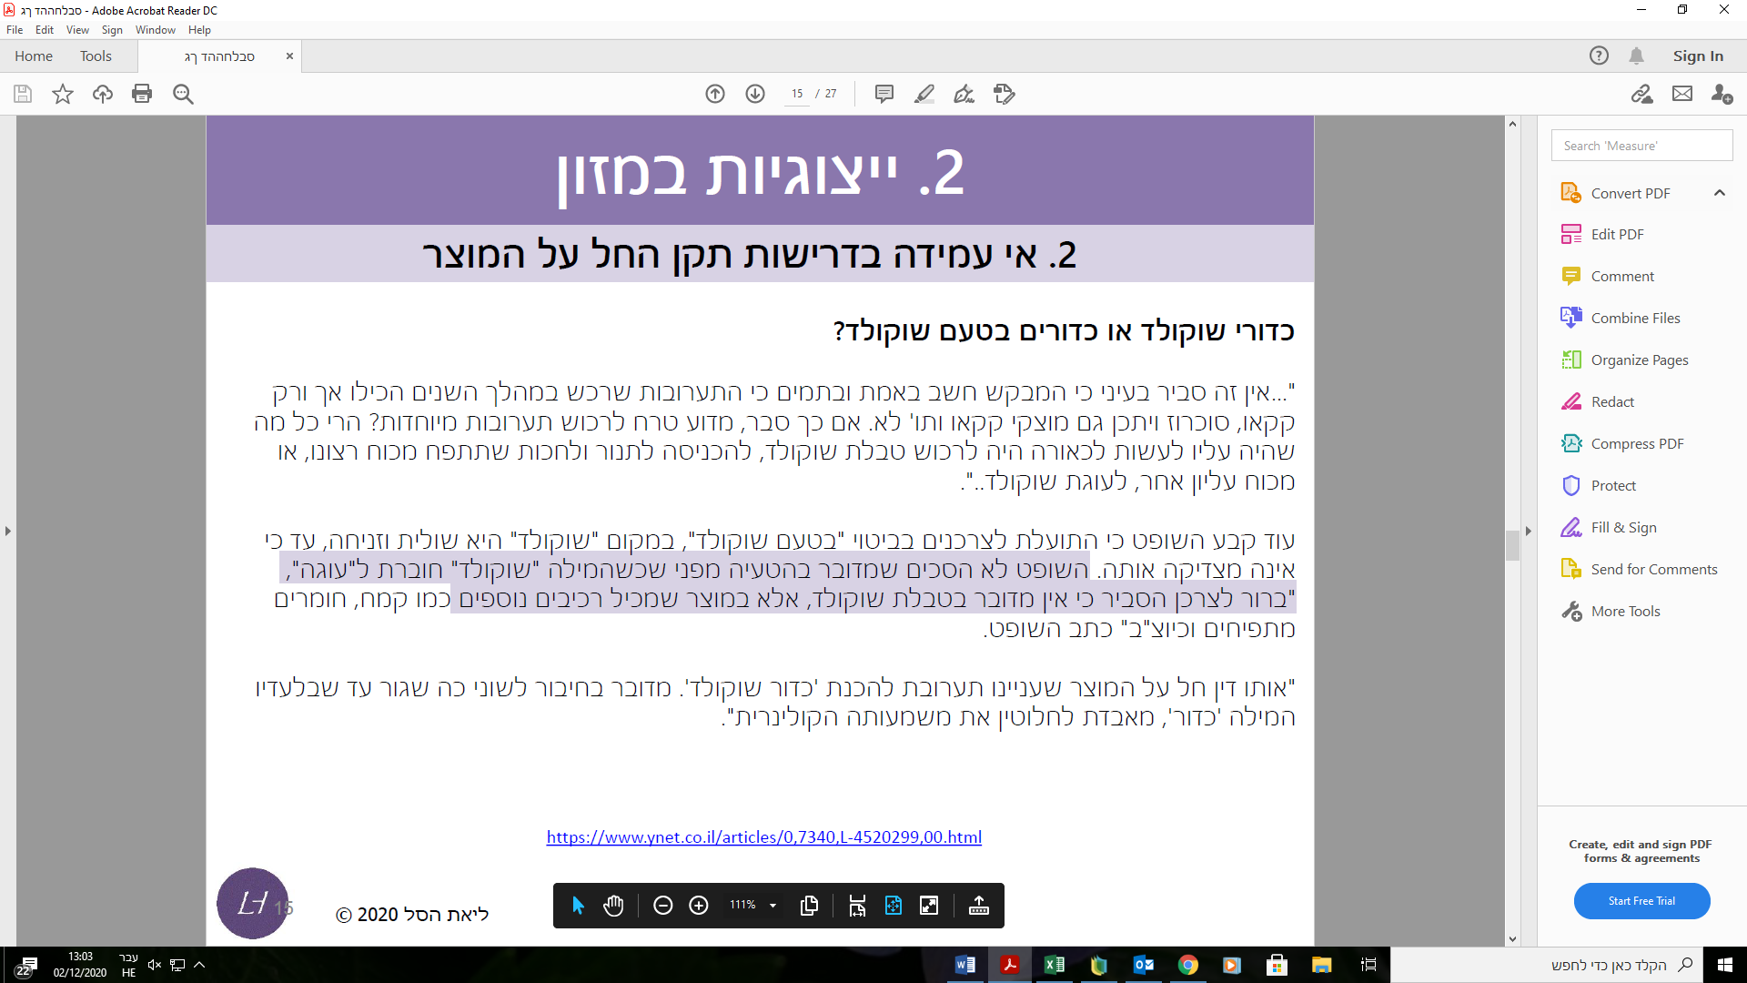

מקרה של יוגורטים- התקן קובע שהתכולה תסומן ביחידות נפח, והיא סומנה בגרמים- קשה להתווכח עם כך.

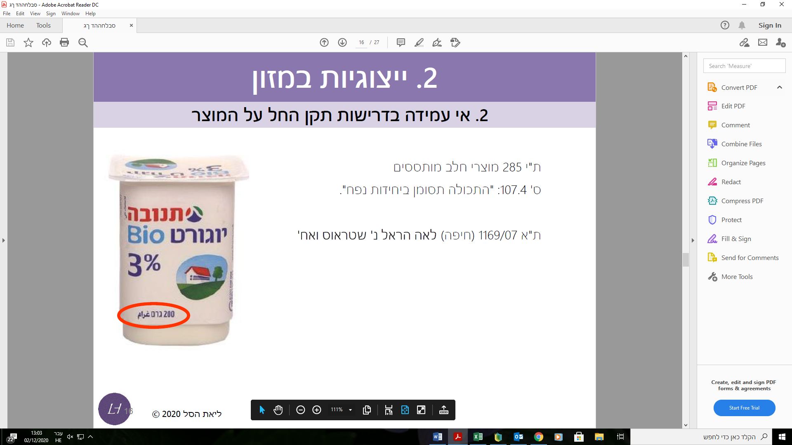

מקרה של ענבר נ' טומין

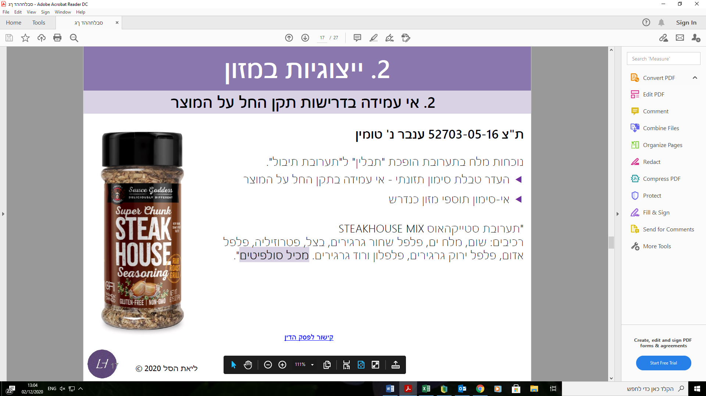

**3. סימון לקוי של שינוי במשקל או במתכון**

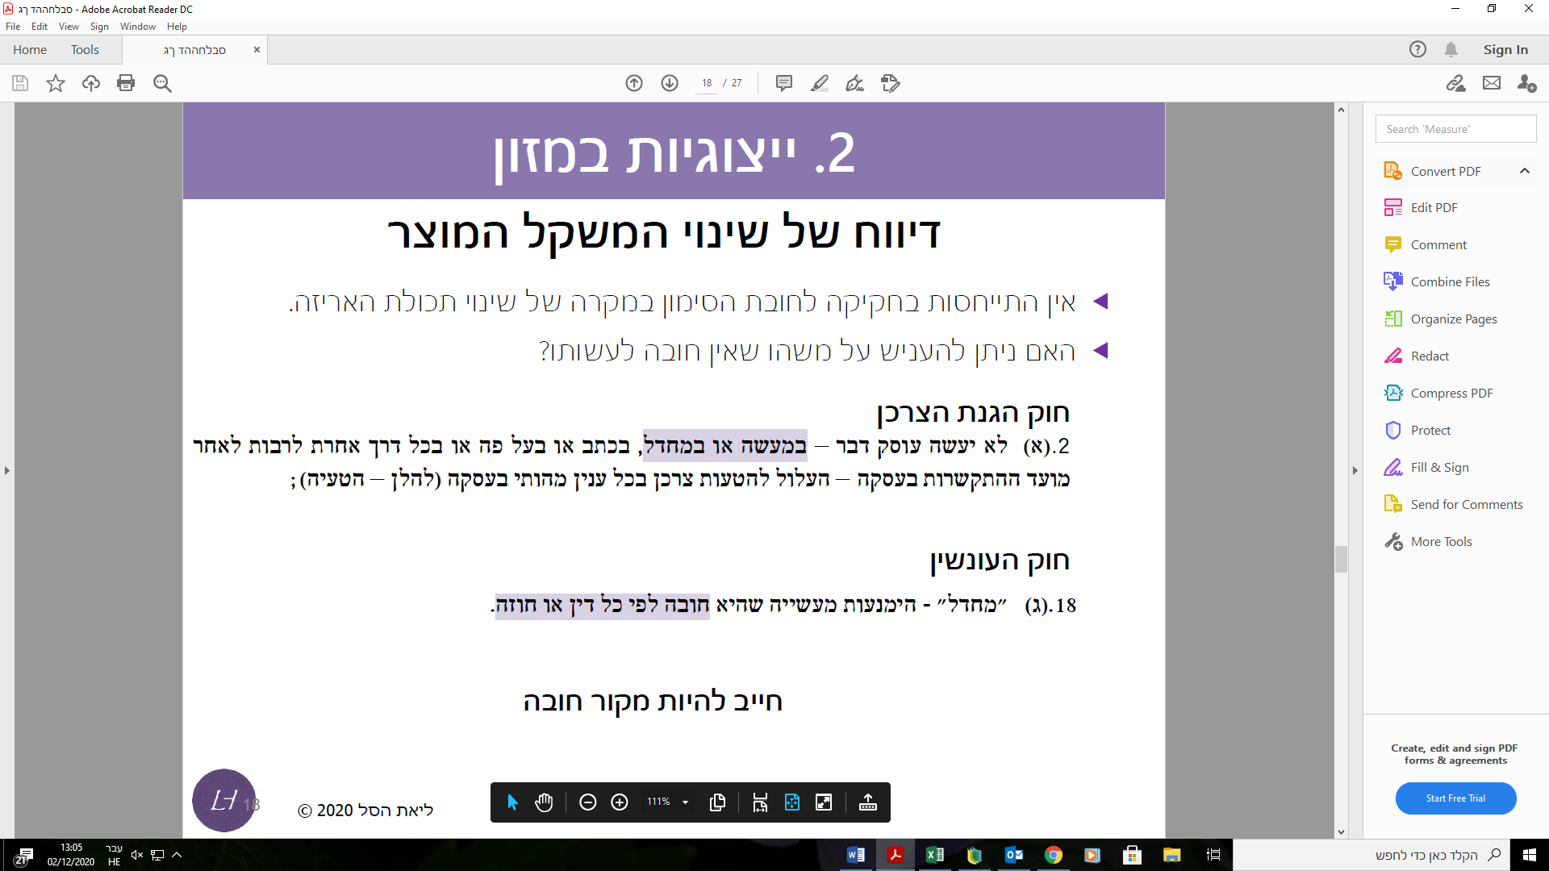

הנושא הזה קשה כי הופך יצרנים ויבואנים לבני ערובה ושם אותם בעמדה מתנצלת על שינויים שנעשים בטעמי חיסכון והתייעלות. אם בחקיקה התייחסות לחובת סימון במקרה של שינוי תכולת האריזה. האם אפשר להעניש אותי על משהו לא חובה לעשות אותו? כדי להעניש מישהו על משהו שהוא לא עשה, צריך להוכיח שיש מקור של חובה. חוק הגנת הצרכן אומר שלא יעשה עוסק דבר במעשה או במחדל= אי עשייה- לא יצרתי מצג שווא, אם מישהו הניח הנחה ואני לא סתרתי שמדובר בשקר. מחדל הופך להיות מחדל כשהוא בעייתי מבחינה חוקית רק כאשר הימנעות מעשייה שהיא חובה לפי כל דין או חוזה. במקרה של מוצרים צרכנים שנמכרים- בדר"כ מוצרי מזון לא נמכרים עם חוזה (למרות שאפשר להתייחס כקיבול חוזי)- איןם הפרת חוזה, כי ראינו את הגודל והסכמנו. לכן חייבת להיות חובה ממקור כלשהו. ולכן רשות להגנת הצרכן ולסחר הוגן הוציא הנחיית ממונה בנוגע להקטנת מוצרים- שיצא ב-2006 ועודכן בשנת 2019 ושנת 2020.

אלו הדרישות העיקריות:

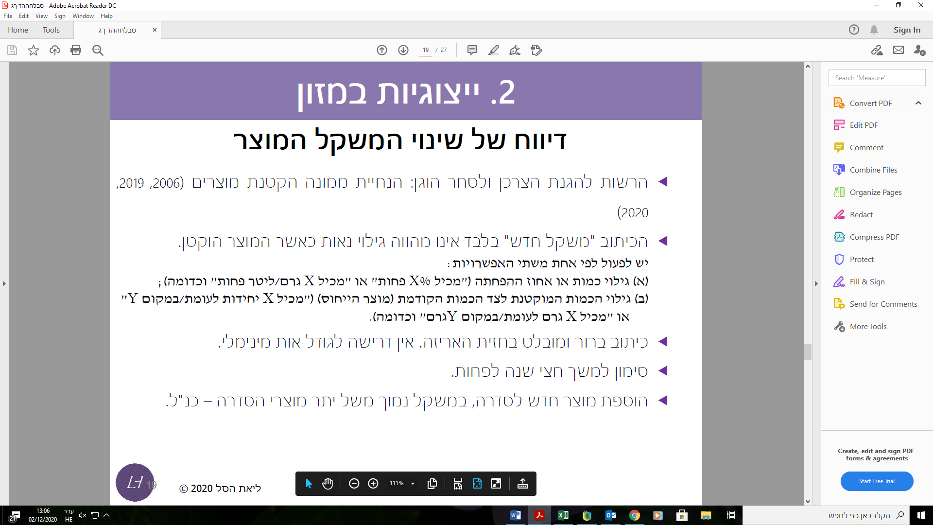

הכוונה בהוספת מוצר חדש לסדרה- שרוצים למכור בכמות קטנה יותר- למשל וופלים בטעם אגוזים שמצטרפים לוופלים לימון ושוקולד, יש לעמוד בהנחייה הזו.

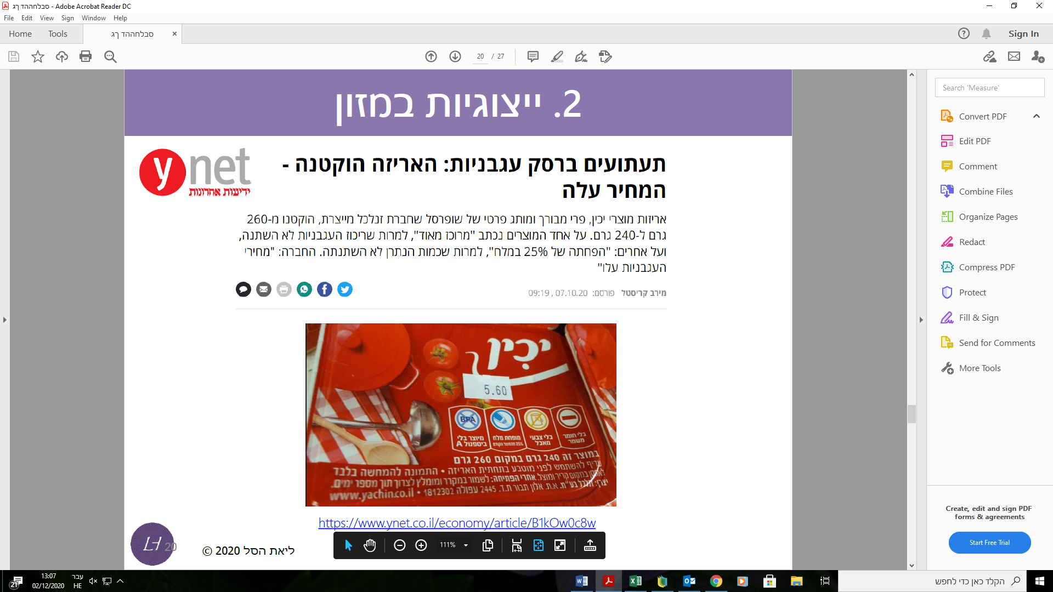

מה קורה עם שינוי במתכון?

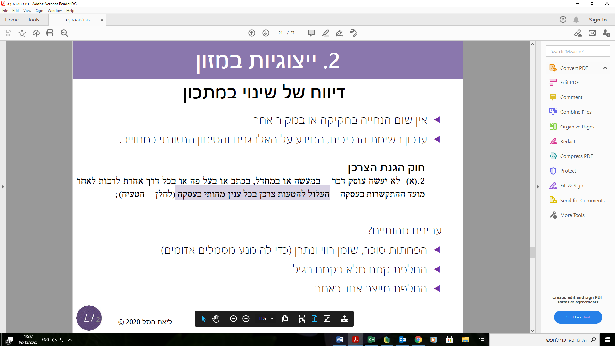

יש שינויים שנעשים בקצב ובדינמיות גבוהה במתכונים. שינויים במתכונים לא מגובים בשום דבר חקיקה או הנחייה ולכן אי אפשר להתלונן על שיוני במתכון כהפרת חובה חקוקה לפי דיני נזיקין, אבל אפשר לטעון להטעייה לפי חוק הגנת הצרכן- ואז הדבר צריך להיות מהותי- קיבלתי משהו אחר ממה שאני רגיל.

הרבה חברות עשו שינויים במתכונים ולא סימנו זאת- ככלל שהזמן עובר, קשה יותר להוכיח את השינויים במתכונים שנעשו בעקבות הסמלים האדומים.

פרידמן נ' אסם השקעות בע"מ:

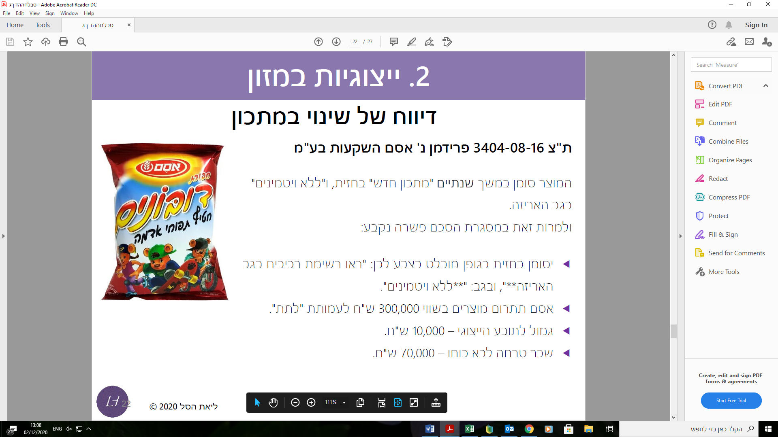

במקרה הזה לא הופרה חובה חקוקה, אך נעשתה הטעייה כי לא כתבו מקדימה שהוציאו את הויטמינים, אלא רק שהמתכון שונה- ולא מבינים למה הכוונה. מדובר פה ב-380,000 אלף ש"ח על הטעייה במקרה זה. שנתיים הם סימנו ועדיין הדבר לא הספיק לבית המשפט.

ייחוס סגולות ריפוי- אסור

אסור לדבר על ריפוי של מחלה או הקלת תסמיניה או עזרה בהתמודדות איתם- הנושא רלוונטי מאוד בתוספי תזונה.

דוגמאות לאמירות אסורות:

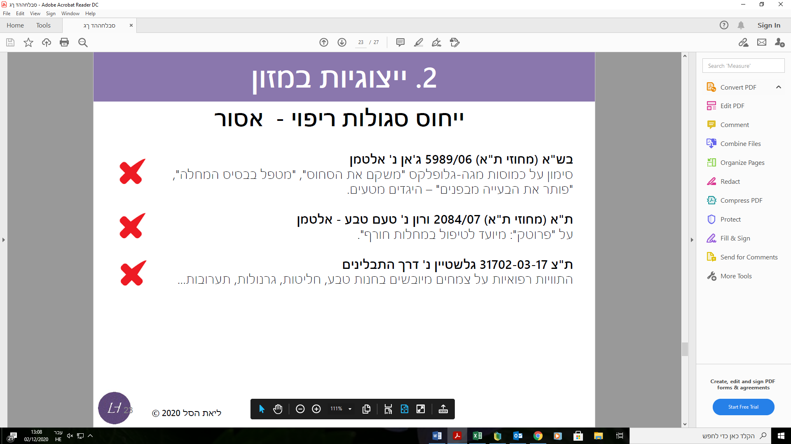

ברגע שהוזכרה המילה "מחלה"- לא תקין, התוויות רפואיות על צמחים מיובשים אסורות.

דוגמאות לאמירות מותרות:

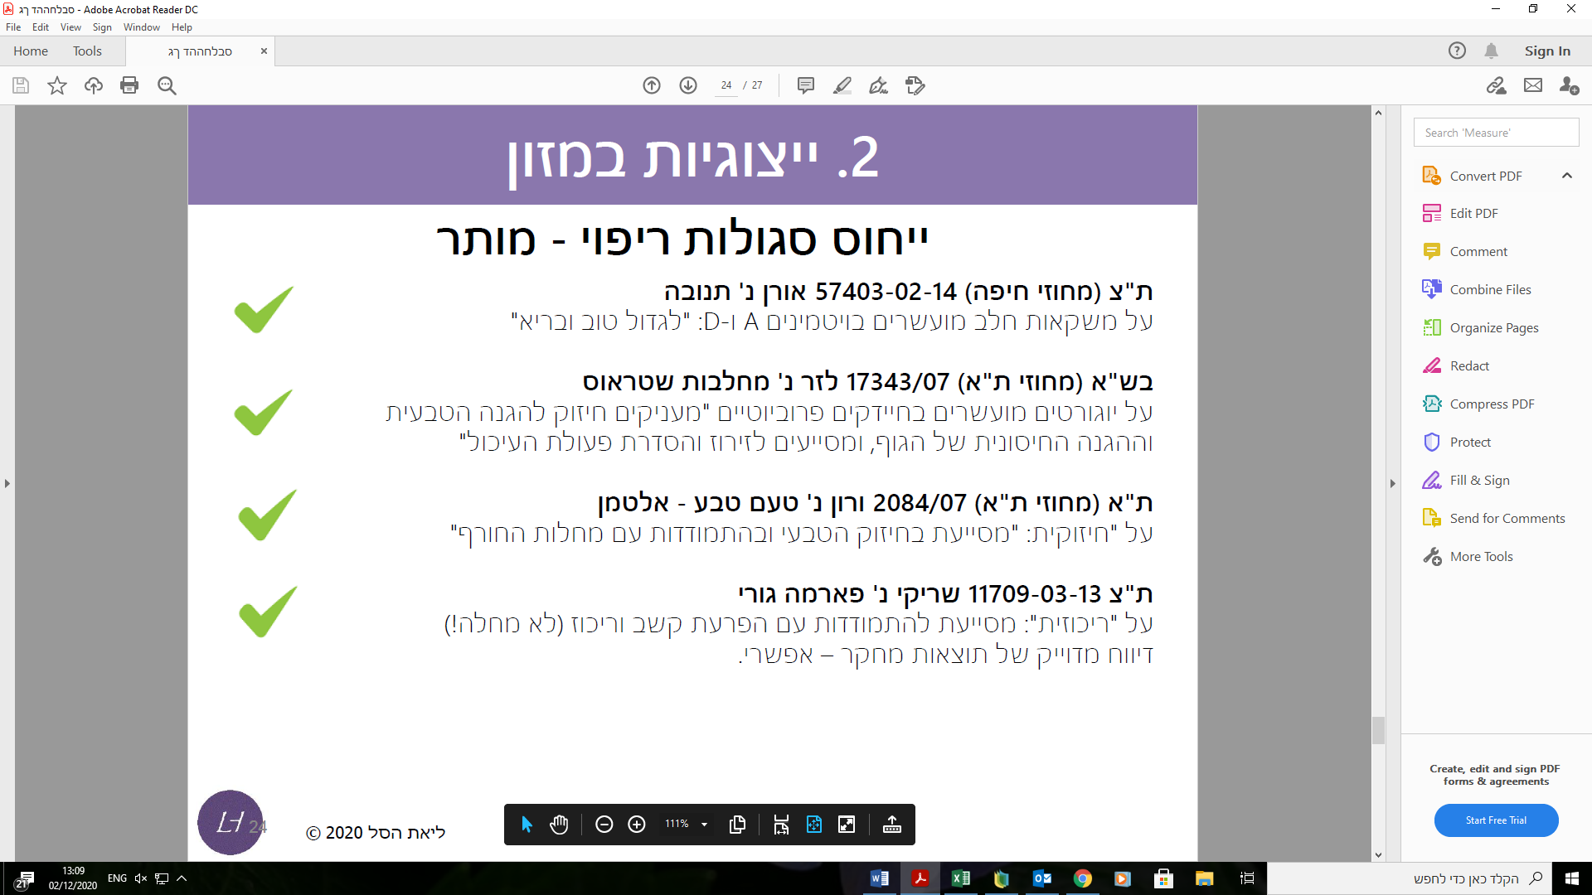

**3. סיום תובענה ייצוגית**

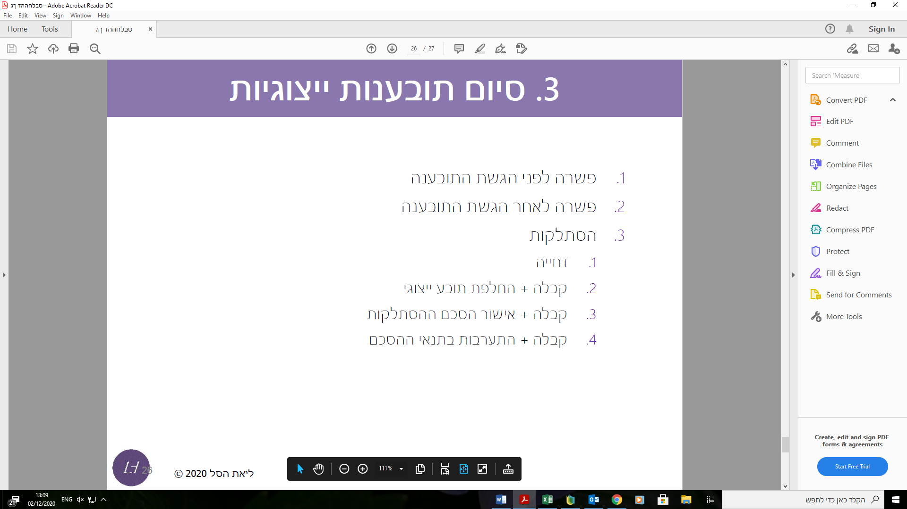

רבים מתפשרים לפני הגשת התובענה, וחלקים מתפשרים לאחר הגשת התובענה- ויש לוודא שהפשרה לא מקפחת את הציבור וצריך את אישור בית המשפט. בהסכמי הסתלקות התובע מוותר על התביעה בכמה מצבים אפשריים- דחייה / קבלה + החלפת תובע ייצוגי שכן בית המשפט אומר שיש טעם לכלל הציבור בתביעה / קבלה + אישור הסכם הסתלקות- לגלגל הנחה מסוימת על המוצר לאורך זמן למשל, תרומה לנזקקים ועוד- לא בהכרח הפיצוי הולך למי שקנה את המוצר, כי הרבה פעמים קשה להוכיח נזק / קבלה + התערבות בתנאי ההסכם- למשל בתביעות ייצוגיות עם חברות התקשורת.

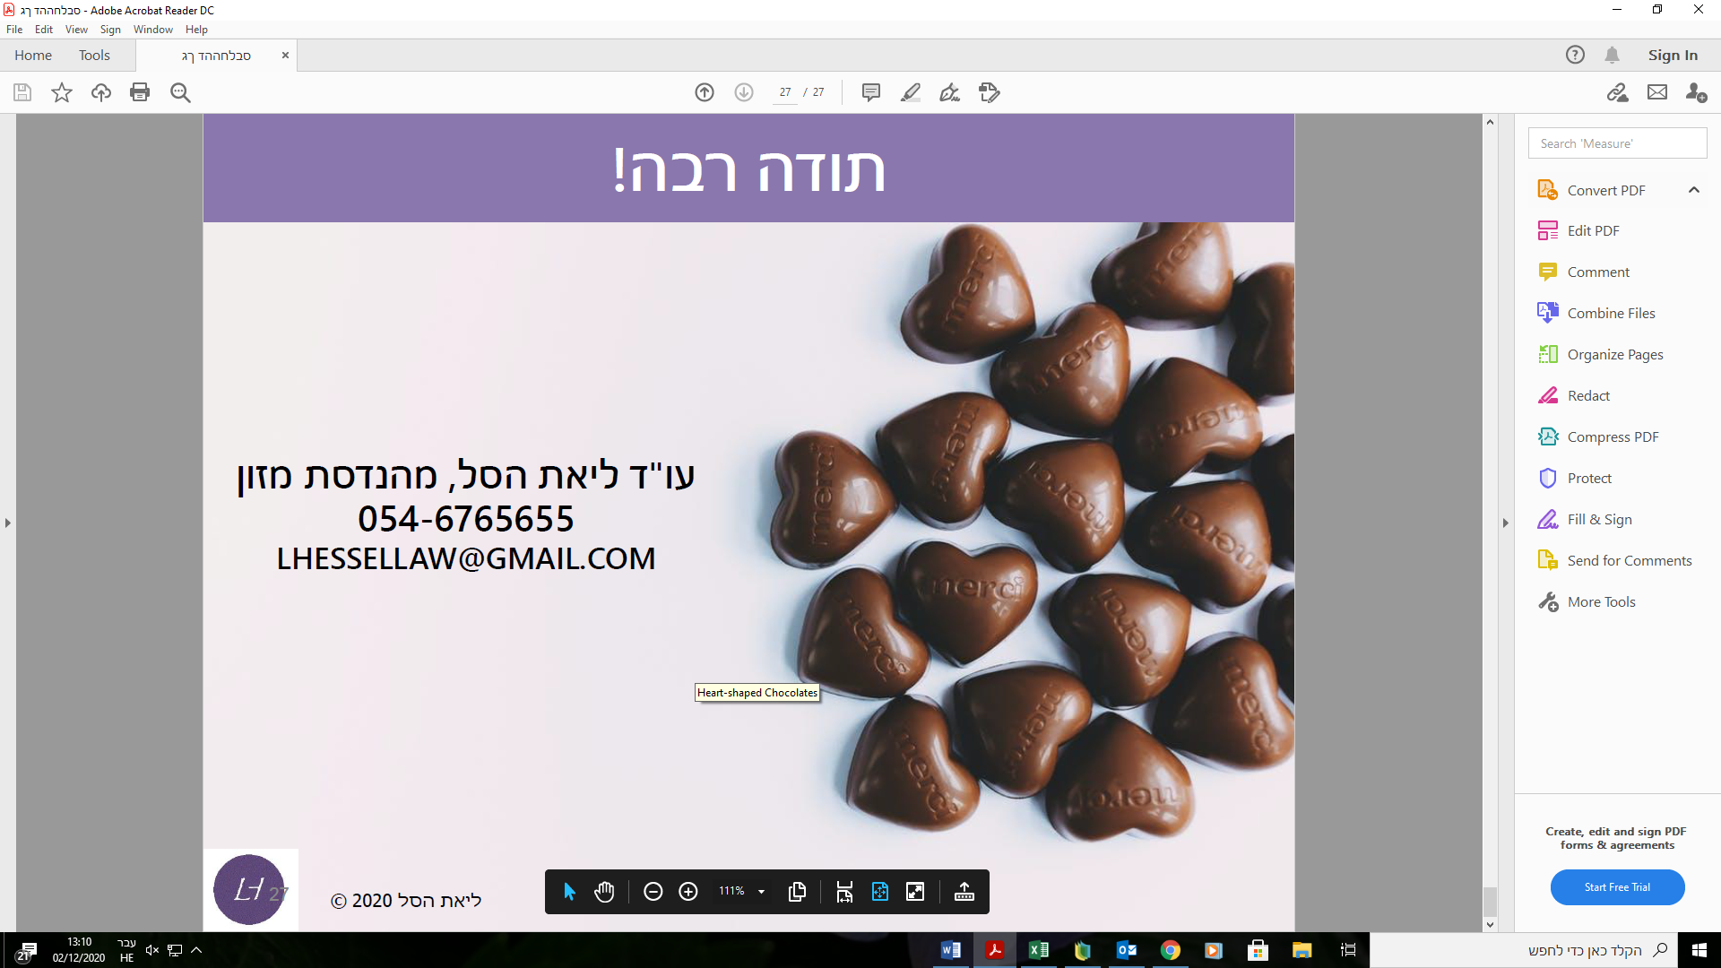

**ערכים למכס וחישובי הובלה**

ניגע בכמה נקודות הקשורות לעלויות ההבאת המוצר לארץ מבחינת ההיתכנות המסחרית שלו ביבוא לארץ.

גם אם המוצר נראה רווחי, ייתכן שנגלה שיעורי מיסוי גבוהים שהופכים אותו ללא כדאי.

**הצהרת היבוא**- המסמך שאליו מתנקזים נתוני העסקה והוא משודר למכס, עמיל המכס מפיק את הצהרת היבוא כאשר המטען מגיע לארץ. הצהרת היבוא מייצגת את המסמכים המסחריים שהוצגו למכס= קומרסיל אינוויס- המוצר, מחיר פר יחידה וסה"כ. מתוך המסמך הזה, יש נתון של ערך חשבון מט"ח- חשבון שהתקבל מהספק בחו"ל והוצג למכס. מעבר לכך, אנו נדרשים להציג מסמך נוסף, במידה וקיים, מסמכי העדפה- כאשר אנו רוכשים ממדינות שיש לנו עימן הסכמי סחר- אנו מקבלים מסמך שמאפשר לנו לקבל העדפה במיסוי שאנו נדרשים להציג למכס עוד לפני שאנו פודים את הטובין מפיקוח המכס כדי לקבל פטור חלקי או מלא ממכס.

**הסכמי הסחר לעולם לא יפטור אותנו ממס קנייה או ממע"מ.** במזון יש אלמנט הרבה יותר מורכב- כל 24 הפרקים הראשונים בצו תעריף המכס מוחרגים מהסכמי הסחר- ואלו פרקים שעושקים במזון. לכן רוב פריטי המזון מחוייבים במיסוי.

**אנחנו צריכים להציג למכס את הערך האמיתי של העסקה שמופיע בחשבונית-** צריך לראות העברת תשלום לספק בחו"ל על הסכום הזה. לעיתים יש שיטות הערכה חלופיות למכס כדי לוודא את המחיר של המוצר. למשל, שיטת טובין זהים- ופלים אצל יבואן אחד ויבואן אחר.

יש לשים לב שכאשר **ההנחה** תהיה קבילה מול הספק בכל הנוגע לערך לצרכי המכס, עליה להיות ידועה מראש, קבועה ובלתי מותנת בהיקפי פעילות / תנאי לרכישה נוספת או כל התנייה אחרת כדי שהיא לא תיפסל.

**המרכיב השני בהצהרת היבוא הוא ההובלה-** שאותו המכס מקבל בחשבון המטענים- מדובר בנתנון המייצג את מכלול השירותים שקיבלנו מחברת שילוח / ספנות. השירותים שאנו מקבלים הם שיקוף של מונחי האינקוטרמס שסגרנו עם הספק. למשל FOB- המרכיב הוא הובלה ימית + פריקה כאן בנמל בארץ.

**בערך לצרכי מכס אנחנו סוכמים את ה-CIF- חן-ספק + הובלה + ביטוח.**

תחשיב המיסים בישראל נעשה כתחשיב שקלי, לכן יש לתרגם את הערך במט"ח לש"ח- זה מופיע בהצהרת היבוא תחת ערך הטובין בש"ח. בשלב הבא יש לחשב את ערך CIF. ההובלה- ערך חשבון המטענים + ביטוח > נותן סכום של CIF. פקודת המכס אומרת שבנסוף ל-CIF אנחנו אמורים לשלם אגרות נמל- מחושבות כערך מחושב ולא כנתון אמיתי (כדי לשחרר מיד ולא לתקוע את המשלוח), לוקחים ערך CIF ומכפילים ב-0.6%. ומגיעים לנתון של ערך עסקה לחישוב מס.

**מקדם העמסה מכסי= יש לו 2 משמעויות:**

1. המייצג של היעילות שלנו בתור יבואנים- כמה עלה לנו להביא לארץ את המוצר לפני המיסוי.

2. אנו צריכים לתרגם את ערך חשבון במט"ח- והמיסוי הוא לא על ערך העסקה, המיסוי- מס קנייה, מכס ומע"מ הוא על CIF יבואני- כלומר ערך העסקה+ הובלה + ביטוח+ אגרות נמל.

**בהצהרת היבוא רואים את מספר פרט המכס שאנו מקבלים מהמסווג שעימו אנו עובדים- מתרגם את הטובין למספר פרט מכס. בשלבים המקדמיים של העסקה חשוב להתייעץ עם מסווג / עמיל מכס כדי להבין ממנו בהתאם לסוג המוצר מהו שיעור המיסוי- כדי לראות האם המוצר כדאי ביבוא, ומאיפה- בהתאם להסכמי הסחר.** למשל, אם ביגוד לא משלם מכס- לא להתמקד בשוק האירופאי? למשל בדבש טבעי- כדאי לרכוש מארה"ב ששם השיעור לק"ג וגם התקרה העליונה שאותה ניתן לחייב היא הרבה יותר נמוכה.

**צריך לזכור שאנו מייבאים לשוק שבו אנו צריכים להתחרות ביצרנים, דוגמת השוק של דבש- וחובה לקחת זאת בחשבון.**

**נושא חשוב נוסף הוא משקל: המיסוי הקלאסי הוא במכפלות של אחוזים, ובמזון, בהרבה סוגים התשלום נעשה בק"ג או ליטר- לאלכוהול.** בדבש, משלמים 15.9 ש"ח לק"ג- חייבים לוודא שהמיסוי שלנו הוא לא באחוזים. כאשר המיסוי באחוזים מוסיפים אותו לערך CIF. אנחנו צריכים לשלם את המכס אך ורק על המשקל של הדבש, ולא של העטיפה או המקל- כדי שלא נשלם את המיסוי על האריזה. חייבים לוודא שבחשבונית המכר שלנו מופיע המשקל נטו של הדבש, ללא אריזה- כדי שלא נשלם מס עבור מרכיבים שלא צריך למסות אותם.

לכן, כאשר מבינים שהמיסוי עובד לפי משקל- יש להבין את המשקל נטו של המוצר בניקוי כל רכיב אחר. למשל, ביצת קינדר- יש לקחת רק את השוקולד ולא הצעצוע.

רשות המכס לא מחויבת לסיווג בחשבון ספק של משלח כלשהו. לא אמור להיות שוני בין השניים כי הספק הוא המקור הראשוני של המידע וחברות הספנות לא מספקות מוצרים, והן מעתיקות את הסיווג מתוך חשבון הספק- לא אמורה להיות סתירה בין לבין. יש הרבה מקרים של סתירה בין הסיווג של הספק בחו"ל- הסיווג של הספק בחו"ל לא מחייב את רשות המכס כאן בישראל. גם לבתי המכס השונים יש סמכות לסיווג אחר- לכל בית מכס יש סמכות סיווג עצמאית, גם אם יש אי התאמה בין סיווגים- כי יש הרבה מוצרים שהם לא חד ערכיים.

דרך לחסוך במכס היא לעשות תערובת של דבש, במקום דבש טבעי טהור שיש עליו שיעור מס גבוה. מביאים מוצר שהוא לא 100% דבש וזה מותר.

בהצהרת יבוא יש את שיעור המכס + מע"מ + אגרת מחשוב + היטל ביטחון ללא קשר לטובין המיובאים.